Gestion de Projet :

COMPTE RENDU (02)

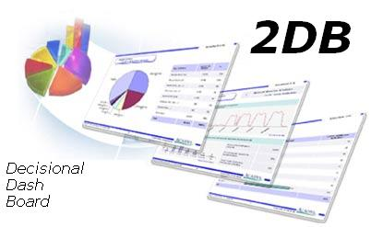
Version : 1.0
Date : 10/09 - 17/10
Responsable du document : Heïdy BAUBANT

Historique des révisions

Date | Version | Description | Auteur
17-10-2005 | 1.0 | Création du document | Heïdy BAUBANT

Table des matières :

1. Tâches réalisées 4
2. Synthèse du temps effectif 4

1. Tâches réalisées

Cette semaine nous avons pu nous intéresser plus principalement à la réalisation du logiciel en étudiant les besoins du principal utilisateur afin d’optimiser au mieux son utilisation. En effet nous nous sommes principalement penché sur l’étude des différents indicateurs qui pourrait permettre au responsable du chef de projet d’être alerter assez efficacement sur les éventuels anomalies apparues sur le projet en cours.

Liste des activités représentées par un code (# suivi d’un numéro) :

#1 : Etude du SPEM + solution applicative du SPEM pour TBP
#2 : Analyse de données brutes (mesures)
#3 : Définition d’indicateurs
#4 : Etude des fonctionnalités
#5 : Estimation de la phase d’élaboration
#6 : Installation de POG
#7 : Planification
#8 : Rédaction de documents

2. Synthèse du temps effectif

(Activités/Ressources)

Les données sont transmises en heure (0.3=>30 min)

 | #1 | #2 | #3 | #4 | #5 | #6 | #7 | #8 | TOTAL
Etienne | 1.45 | 0.30 | 2 | 1 | 0.45 | 0 | 0 | 0 | 6
Heïdy | 1.45 | 0.45 | 1.30 | 0.45 | 0.45 | 0.3 | 0.45 | 1.45 | 8.30
Kamil | 1.45 | 0.30 | 1 | 1 | 0.30 | 0 | 0.30 | 2.30 | 7.45
Olivier | 3 | 0.30 | 1.30 | 0.45 | 0.45 | 0 | 0.30 | 1 | 8
TOTAL | 8.15 | 2.15 | 6 | 3.30 | 2.45 | 0.3 | 1.45 | 5.15 | 30.15

